Занятие № 1

по производственной практике ПМ.04. Выполнение работ по профессии 18590 "Слесарь-электрик по ремонту электрооборудования"19861 «Электромонтер по ремонту и обслуживанию электрооборудования».

Дата занятия:19.05.2020г.

№ учебной группы: ТЭ-206

ФИО преподавателя: Галяминских Владимир Александрович
тел. 89049868562 эл. адр. galyaminskih1964@mail.ru

Тема урока (занятия): знакомство с видами инструктажей, проводимых на предприятии, инструктажами на рабочем месте.

Цель занятия: освоить умения различать виды инструктажей, которые проводятся на предприятии и на рабочем месте.

Вид работы: знакомство с видами инструктажей, проводимых на предприятии и на рабочем месте.

Инструкция по выполнению задания или алгоритм выполнения задания.

Задание: Внимательно прочитать информацию, которая располагается ниже и ответить на вопросы.
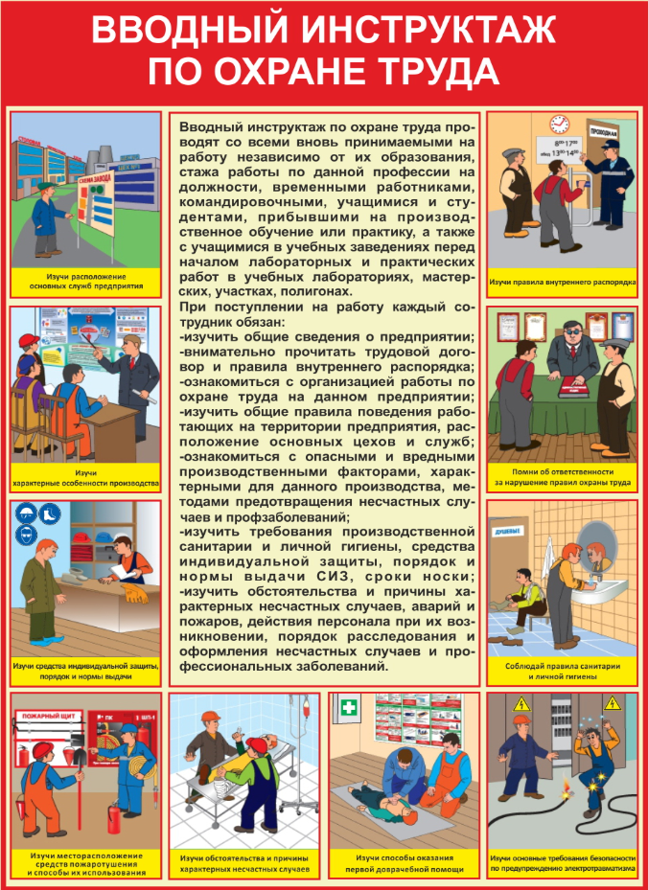

Все виды инструктажей по охране труда – составляющая постоянного обучения правилам безопасности, стартующего в детском саду и продолжающегося в образовательной сфере, а затем и в производственной. Их основная цель – ознакомить трудящихся с особенностями производственной среды организации, рабочими местами, безопасной техникой ведения работ, их правами и обязанностями , а также постоянно поддерживать эти знания в «рабочем режиме».
Обязанность работодателей инструктировать своих сотрудников закреплена в ст. 225 Трудового Кодекса. Здесь же прописана их обязанность обучать приемам безопасности трудящихся, которые работают в далеких от идеала условиях. Обучение требованиям ОТ при этом делится на:
•первичное;
• периодическое.
Руководители соответствующих рангов организуют работу системы обучения ОТ и отвечают за результаты ее работы, в том числе качество и своевременность проведения инструктажей в целом по организации и ее подразделениям. Персональную ответственность за инструктирование закрепленных работников несут их непосредственные руководители, за организацию и проведение вводного инструктажа – назначенные руководителем организации лица.
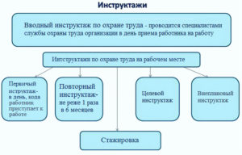
Со своей стороны, трудящиеся обязаны своевременно проходить все виды инструктажей по безопасности и охране труда, показывать качественное усвоение материала по их окончании. Трудящиеся, которые уклоняются от инструктирования, не допускаются к выполнению производственных заданий. Если такое произошло, заработок за ними не сохраняется. Проинструктированные работники, которые показали неудовлетворительное качество знаний (не выполнили правильно тест, не дали правильных ответов на вопросы инструктирующего), отправляются на переобучение.

Виды инструктажей по безопасности и охране труда
Содержание
- 1 Виды инструктажей по безопасности и охране труда
- 2 Порядок проведения инструктажей по охране труда. Какой инструктаж проводится на рабочем месте, а какой нет.
- 3 Сроки проведения инструктажей по охране труда
- 4 Распространяется ли порядок проведения инструктажей по охране труда на надомников?
- 5 Распространяется ли порядок проведения инструктажей по охране труда на «дистанционщиков»?
- 6 Отвечаем на вопросы
Существуют такие виды инструктажей по безопасности и охране труда:
1. Вводный– предназначен для всех, кто будет трудиться или просто присутствовать на предприятии или его территории. Его проходят все сотрудники предприятия независимо от ранга и профессии, в том числе студенты-практиканты, подрядчики и даже сотрудники медпунктов и столовых.
2.Первичный– предназначен для трудящегося, который будет работать на конкретном рабочем месте, используя конкретное оборудование. Его перед допуском к работам проходят работники, учащиеся, практиканты. Этот инструктаж могут не проходить лица, профессии и должности которых перечислены в соответствующем приказе.
3. Повторный – предназначен для всех лиц, которые проходили первичный инструктаж, если их не освободили от этой обязанности приказом в течение «межинструктажного» периода.
4. Внеплановый– предназначен для лиц, которые должны ознакомиться с новой информацией по ОТ, либо прерывали работы данного вида на 30 либо 60 календарных дней (больничный, другая деятельность, отпуск).
5. Целевой– предназначен для лиц, которые будут направляться на выполнение работ разового характера, либо требующих наличия особой документации (например, наряда-допуска).
Особенности каждого из инструктажей устанавливает ГОСТ 12.0.004-2015.

Порядок проведения инструктажей по охране труда. Какой инструктаж проводится на рабочем месте, а какой нет.
Пошаговый алгоритм инструктирования трудящихся службы ОТ организаций разрабатывают, учитывая особенности их работы. Общие закономерности этого инструктирования таковы:
•Вводный инструктаж подготавливают и ведут сотрудники службы ОТ или другие назначенные руководителем организации лица. Часто в качестве этих лиц выступают кадровики. Поэтому его проводят в кабинетах, уголках ОТ, учебных классах, актовых залах или других специально отведенных помещениях, размеры которых зависят от количества одновременно проходящих инструктаж людей. Желательно оборудовать такое помещение вне зоны проведения производственных процессов, чтобы не допускать пребывания недообученных правилам ОТ людей в потенциально опасных условиях.
•Первичный инструктаж и повторный инструктаж организуются на рабочих местах. Поскольку руководитель работ может проводить их с работниками по одному либо с целой группой (если каждому из них нужно объяснить одинаковый материал), допускается использовать комнаты для сменно-встречных собраний, другие помещения. Практические части инструктажей проводятся исключительно на рабочих местах – формализма в вопросах безопасности допускать нельзя.
• внеплановое инструктирование — место организации этого инструктажа устанавливается, исходя из его содержания. Если его проводят из-за изменения производственных процессов, несчастного случая, замены оборудования и подобных факторов, то он проходит на рабочих местах. Если же причиной внепланового инструктирования стало изменение законодательства, касающееся общих вопросов ОТ (например, изменение «льготных» списков), которые можно в достаточной степени осветить без привязки к помещению, то инструктирование можно организовать в актовом зале или комнате сменно-встречных собраний.
•Целевой инструктаж организуется перед:
· выдачей наряда-допуска – на рабочих местах;
· стартом выполнения производственных заданий разового характера – на рабочих местах;
· массовыми мероприятиями (ученическими турпоходами, профсоюзными митингами, спортивными олимпиадами и др.) – в оборудованных для подобных целей помещениях;
· устранением последствий аварии, природного бедствия – исходя из сложившейся обстановки по усмотрению руководителя работ.

Сроки проведения инструктажей по охране труда
Каждый «участник процесса» должен соблюдать такие сроки проведения инструктажей по охране труда:
• вводный – при трудоустройстве;
• первичный – перед допуском к работам (самостоятельным или под руководством опытного сотрудника) или стажировке;
• повторный – через каждые 6 месяцев, начиная с даты первичного инструктажа (если этого требуют условия работы, можно чаще);
• внеплановый и целевой – по необходимости.
При правильно организованном трудоустройстве сотрудников и безопасном ведении работ соблюдается логическая последовательность чередования инструктажей. Первичный инструктаж всегда проходит после вводного, а все остальные – после первичного. Если в ходе проверки оказывается, что инструктаж по охране труда на рабочем месте трудящийся прошел раньше, чем вводный при трудоустройстве, это сигнализирует об их проведении в режиме «для галочки» и проблемах в функционировании службы ОТ компании.

Ситуация с распространением коронавируса по всему миру показала, что специалисты любой сферы экономики могут работать на дому и дистанционно. В условиях самоизоляции можно заниматься на компьютере разработкой технической документации.

Поэтому рассмотрим порядок проведения инструктажей в иных условиях

Распространяется ли порядок проведения инструктажей по охране труда на надомников?
Надомники – это лица, которые трудятся на пользу работодателя по месту своего фактического проживания. Он предоставляет им сырье, материалы, необходимое оборудование. Условия, в которых организован их труд, должны соответствовать требованиям ОТ точно так же, как и «обычных» работников. О существовании этой необходимости работодателей ставит в известность ст. 311 ТК РФ. Поэтому надомников также необходимо обучать ОТв полном объеме, соответствующем их деятельности. Это касается и инструктирования. Работодатель организует обучение надомных работников, может освобождать их от инструктажей на тех же основаниях, что и работников, которые трудятся на территории предприятия.
Для выполнения порученных надомному работнику заданий он может использовать помощь своей семьи. Если он так поступает, то должен помнить: трудовые отношения существуют только между ним и работодателем. Между членами его семьи и его работодателем таких отношений нет, следовательно, инструктажи по ОТ с ними не проводятся.

Распространяется ли порядок проведения инструктажей по охране труда на «дистанционщиков»?
«Дистанционщики» выполняют свои рабочие функции вне стационарных рабочих мест, ответственность за состояние которых лежит на работодателях. Они скорее оказывают услуги, чем занимаются выполнением конкретных производственных заданий. Нанимая работников, которые будут трудиться дистанционно, по требованию ст. 312.3 ТК, работодатель должен ознакомить их с требованиями ОТ, которые касаются оборудования и средств производства:
•рекомендованных к использованию;
• предоставленных в распоряжение сотрудника.
Дополнительно, согласно требованиям этой же статьи ТК, работодатель, который использует труд «дистанционщиков», должен:
• расследовать и учитывать НС и ПЗ, произошедшие с его дистанционными работниками;
• выполнять предписания Госнадзора, рассматривать представления органов общественного контроля относительно «дистанционщиков»;
• страховать дистанционных работников от НС и ПЗ.
Поэтому проводить все виды инструктажей по охране труда для «дистанционщиков» в ряде случаев все же придется. Организуются такие инструктажи так же, как и остальное общение «дистанционщика» с работодателем: в форме пересылки .doc, .txt, .pdf и любых других файлов, конференции в Skype, Viber и любом другом мессенджере, используемом организацией. Отметка об ознакомлении «дистанционщика» с инструктажем по ОТ делается в том же порядке, как и с другими нужными для работы документами. Это целесообразно обсудить и прописать в трудовом договоре, указать в Правилах внутреннего распорядка, «Положении об обучении поОТ» и других документах, которые затрагивают этот вопрос. Работодателю позволено освобождать «дистанционщиков» от инструктажей точно так же, как и других работников.
Качественно проведенный инструктаж – недорогое, но эффективное мероприятие, которое позволяет работникам трудиться с полной самоотдачей, не рискуя собственным здоровьем и безопасностью.
Также советую почитать:
- Комментарии к статье 225 ТК РФ «Обучение в области охраны труда»
- Обязанности работодателя в период эпидемии коронавируса COVID-19
- Пожарная безопасность зданий и сооружений СП (свод правил)
- ГОСТ 12.0.003-2015 «Классификация опасных и вредных производственных факторов»

Ответить на вопросы:
- Какие существуют виды инструктажей по безопасности и охране труда?
- Как провести инструктаж по охране труда на рабочем месте?
- Какие инструктажи по охране труда проводятся на рабочих местах, а какие нет?
- Каковы последовательность и сроки проведения инструктажей по охране труда?
- Должен ли специалист по охране труда проводить все виды инструктажей?

Инструкция для обучающегося по взаимодействию с преподавателем.
Взаимодействие с преподавателем осуществляется через старосту группы, через куратора группы, по электронной почте и телефону преподавателя.

Выполненное задание принимаю с 19.05.2020г. по 20.05.2020г.

